
BodyBow- kaarien säilytysohjeet

Pinoathan BodyBow-kaaret siten, että jokaisen kaaren jyrkkä puoli on samaan suuntaan. Näin kaaret säilyvät ehjinä ja pinot ovat vakaampia.

Huomioi että BodyBow-kaaria on kahta kokoa.
Tee pidemmistä kaarista oma pino.

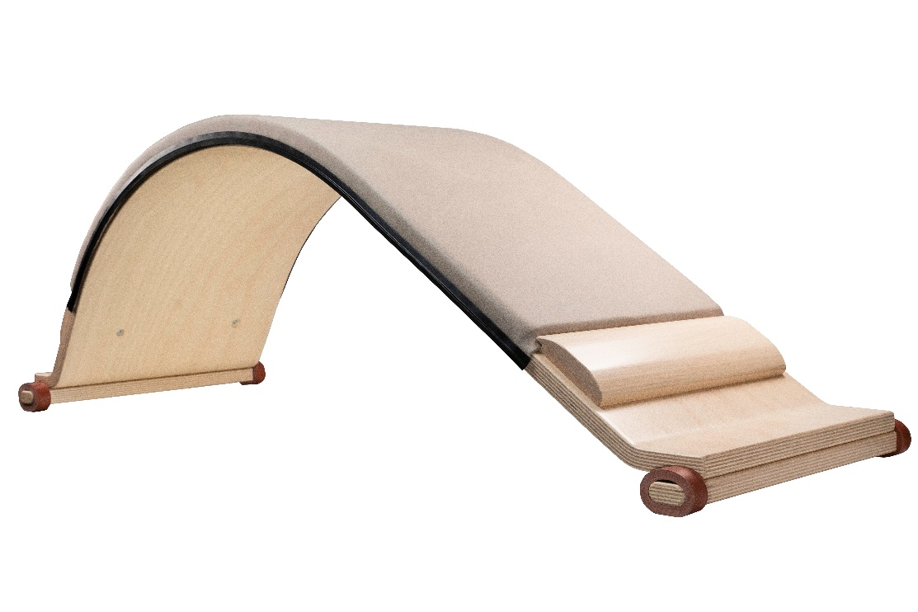www.bowellness.fi


